UNIVERSITAS NEGERI YOGYAKARTA
FAKULTAS TEKNIK
PROGRAM STUDI TEKNIK INDUSTRI

LAPORAN PRAKTIKUM
APLIKASI WEB DAN MOBILE
Semester Genap 2025/2026

MODUL 15 – Component, Navigation, dan Styling di React Native +
Proyek Mobile

Nama Mahasiswa | : | Ardian Rangga Smara Dhana Prahita
NIM | : | 23051430033
Kelas | : | A2
Tanggal Praktikum | : | 2 Juni 2026
Dosen Pengampu | : | Dr. Eng. Ir. Aji Ery Burhandenny, S.T., M.AIT.

Dikumpulkan paling lambat 7 hari setelah pelaksanaan praktikum

A. IDENTITAS & INFORMASI MODUL

Mata Kuliah | Aplikasi Web dan Mobile
Kode Modul | Modul 15 – Pertemuan 15
Topik Utama | Component, Navigation, dan Styling di React Native +  Proyek Mobile
Sub-Topik | React Navigation (Stack Navigator), Passing Data Antar Layar, dan Proyek Inventori  Sederhana.
Durasi Praktikum | 340 Menit
Tanggal Praktikum | 2 Juni 2026
Nama Mahasiswa | Ardian Rangga Smara Dhana Prahita
NIM | 23051430033
Kelas | A2

B. TUJUAN PEMBELAJARAN
Tuliskan tujuan pembelajaran yang ingin dicapai pada modul ini, sesuai dengan yang tertera di Manual Praktikum.

1 | Memahami konsep navigasi layar di aplikasi mobile (Stack).
2 | Mampu menginstall dan mengonfigurasi `react-navigation`.
3 | Membuat aplikasi multi-halaman: Beranda (List) → Detail Item.
4 | Meneruskan data (params) dari satu layar ke layar lain.

C. ALAT DAN BAHAN
Sebutkan seluruh perangkat keras, perangkat lunak, dan sumber referensi yang digunakan selama praktikum.

No. | Nama Alat / Bahan / Aplikasi | Versi / Spesifikasi | Keterangan
1 | Visual Studio Code (VS Code) | Versi 1.8x ke atas | Code Editor
2 | Google Chrome / Browser Modern | Versi terbaru | Testing & Debugging
3 | Aplikasi Expo Go | Versi terbaru | Sebagai emulator.
4 | Javascript | Versi terbaru | Membuat halaman web menjadi lebih interaktif dan fungsional
5 | Node.js | Versi Terbaru | runtime environment JavaScript

D. DASAR TEORI
Tuliskan ringkasan konsep/teori yang menjadi landasan pada modul ini. Ditulis dengan bahasa sendiri, bukan salinan mentah dari modul. Minimal 3 paragraf.

D.1 Konsep Utama
React Native mengadopsi arsitektur berbasis Component sebagai fondasi utama dalam membangun antarmuka aplikasi. Komponen merupakan elemen kode independen dan dapat digunakan kembali (reusable) yang mendefinisikan tampilan serta perilaku dari suatu bagian aplikasi. Dalam proyek mobile berbasis JavaScript, komponen bekerja secara dinamis melalui pengelolaan data internal (state) dan transfer data antar-elemen (props), memungkinkan pengembang menyusun aplikasi yang kompleks dari potongan-potongan kode kecil yang terstruktur dan mudah dirawat.
Aspek penting lainnya adalah Navigation, yang berfungsi sebagai pengatur alur perpindahan antarlayar atau screen di dalam aplikasi. Menggunakan pustaka standar seperti React Navigation atau Expo Router, navigasi mengelola tumpukan layar (stack) agar pengguna dapat beralih halaman, kembali ke menu sebelumnya, atau mengirimkan parameter data antar-komponen secara mulus. Manajemen navigasi yang baik memastikan bahwa arsitektur informasi aplikasi berjalan logis, responsif, dan tidak membingungkan pengguna saat berpindah dari satu fitur ke fitur lainnya.
Terakhir, Styling di React Native bertanggung jawab atas presentasi visual aplikasi dengan menggunakan pendekatan yang mirip dengan CSS (Cascading Style Sheets) melalui objek JavaScript StyleSheet. Penataan ini memanfaatkan sistem tata letak Flexbox untuk menjamin bahwa elemen visual seperti kartu, tombol, teks, dan skema warna dapat menyesuaikan diri secara adaptif di berbagai ukuran layar perangkat Android maupun iOS. Kombinasi yang tepat antara komponen, navigasi, dan styling menjadi penentu utama dalam menciptakan produk digital yang fungsional sekaligus estetik.

D.2 Keterkaitan dengan Teknik Industri
Dari perspektif Teknik Industri, pengembangan aplikasi mobile dengan React Native merupakan implementasi nyata dari perancangan sistem terintegrasi yang berfokus pada Ergonomi Kognitif dan Desain Antarmuka (UI/UX). Seorang insinyur industri memandang struktur komponen dan alur navigasi sebagai representasi dari efisiensi gerak mental pengguna. Mengurangi jumlah ketukan layar (clicks) untuk menyelesaikan sebuah tugas—seperti melakukan inspeksi Quality Control atau memeriksa inventori gudang—secara langsung meminimalkan beban kerja mental (mental workload) operator dan mengurangi potensi terjadinya kesalahan manusia (human error) di lini operasional.
Selain itu, prinsip penataan gaya (styling) dinamis, seperti perubahan warna teks menjadi merah saat status barang dinyatakan "Gagal" atau "Stok Darurat," merupakan perwujudan digital dari konsep Visual Management dan Poka-Yoke (Mistake-Proofing). Dalam sistem produksi manufaktur dan logistik, informasi visual yang kontras berfungsi sebagai sinyal peringatan dini (andor) yang mempercepat waktu respons operator. Dengan mengintegrasikan logika pemrograman ke dalam indikator visual aplikasi, sistem secara otomatis mencegah terjadinya kelalaian pengawasan terhadap material kritis di lantai pabrik.
Secara makro, proyek aplikasi ini mendukung optimalisasi Sistem Informasi Logistik dan Manajemen Rantai Pasok (Supply Chain Management). Aplikasi mobile bertindak sebagai gerbang akuisisi data waktu-nyata (real-time data acquisition) yang menghubungkan aktivitas fisik di gudang dengan sistem pengambilan keputusan pusat (Decision Support System). Kemampuan mentransfer data stok secara instan melalui navigasi aplikasi meminimalkan fenomena bullwhip effect, meningkatkan akurasi pencatatan persediaan, dan mempercepat perputaran inventori sesuai dengan prinsip Lean Manufacturing.

E. LANGKAH KERJA DAN HASIL PRAKTIKUM
Dokumentasikan setiap langkah kerja yang Anda lakukan, beserta hasil yang diperoleh (screenshot, kode, atau output). Jawab sesuai urutan langkah di Manual Praktikum.

E.1 Langkah 1 – Struktur Folder

/* ======= KODE / OUTPUT LANGKAH 1 ======= */
Buat folder baru di dalam project bernama `screens`. Di dalamnya buat dua file:
1. `HomeScreen.js` (Daftar Inventori)
2. `DetailScreen.js` (Detail Barang)

Screenshot Hasil:
Tidak ada output
Gambar E.1 – Screenshot Langkah 1
E.2 Langkah 2 – Membuat HomeScreen (Daftar Inventori)
Buka `screens/HomeScreen.js`.
/* ======= KODE / OUTPUT LANGKAH 2 ======= */

import React from 'react';
import { View, Text, FlatList, TouchableOpacity, StyleSheet } from 'react-native';

// Data Mock Inventori
const DATA_INVENTORI = [
{ id: '1', nama: 'Baut M10', stok: 500, lokasi: 'Rak A-1' },
{ id: '2', nama: 'Oli Mesin 20L', stok: 12, lokasi: 'Rak B-3' },
{ id: '3', nama: 'Packing Kayu', stok: 100, lokasi: 'Gudang Luar' },
{ id: '4', nama: 'Mur Ring 12', stok: 0, lokasi: 'Rak A-2' }, // Stok Habis
];

function HomeScreen({ navigation }) {

// Fungsi Render Item untuk FlatList
const renderItem = ({ item }) => (
<TouchableOpacity
style={styles.itemContainer}
onPress={() => navigation.navigate('Detail', { itemData: item })}
>
<Text style={styles.itemTitle}>{item.nama}</Text>
<View style={styles.itemInfo}>
<Text style={styles.itemSub}>Stok: {item.stok}</Text>
<Text style={styles.itemSub}>{item.lokasi}</Text>
</View>
</TouchableOpacity>
);

return (
<View style={styles.container}>
<Text style={styles.header}>Daftar Inventori Gudang</Text>
<FlatList
data={DATA_INVENTORI}
renderItem={renderItem}
keyExtractor={(item) => item.id}
/>
</View>
);
}

const styles = StyleSheet.create({
container: {
flex: 1,
backgroundColor: '#fff',
paddingTop: 20,
},
header: {
fontSize: 22,
fontWeight: 'bold',
marginBottom: 15,
paddingHorizontal: 15,
},
itemContainer: {
backgroundColor: '#f9f9f9',
padding: 15,
marginVertical: 8,
marginHorizontal: 15,
borderRadius: 8,
borderWidth: 1,
borderColor: '#ddd',
},
itemTitle: {
fontSize: 18,
fontWeight: 'bold',
color: '#333',
},
itemInfo: {
flexDirection: 'row',
justifyContent: 'space-between',
marginTop: 5,
},
itemSub: {
color: '#666',
},
});

export default HomeScreen;

Screenshot Hasil:
Tidak ada output
Gambar E.2 – Screenshot Langkah 2

E.3 Langkah 3 – Membuat DetailScreen
Buka `screens/DetailScreen.js`.
/* ======= KODE / OUTPUT LANGKAH 2 ======= */

import React from 'react';
import { View, Text, StyleSheet, Button } from 'react-native';

function DetailScreen({ route, navigation }) {
// Menerima data yang dikirim dari HomeScreen
const { itemData } = route.params;

return (
<View style={styles.container}>
<View style={styles.card}>
<Text style={styles.label}>Nama Barang:</Text>
<Text style={styles.value}>{itemData.nama}</Text>

<Text style={styles.label}>Stok Saat Ini:</Text>
<Text style={[styles.value, itemData.stok < 20 ? styles.dangerText : styles.successText]}>
{itemData.stok} Unit
</Text>

<Text style={styles.label}>Lokasi Penyimpanan:</Text>
<Text style={styles.value}>{itemData.lokasi}</Text>
</View>
<Button title="Kembali ke Daftar" onPress={() => navigation.goBack()} />
</View>
);
}

const styles = StyleSheet.create({
container: {
flex: 1,
justifyContent: 'center',
padding: 20,
backgroundColor: '#f0f0f0',
},
card: {
backgroundColor: 'white',
padding: 20,
borderRadius: 10,
marginBottom: 20,
elevation: 3,
},
label: {
fontSize: 14,
color: '#7f8c8d',
marginTop: 10,
},
value: {
fontSize: 20,
fontWeight: 'bold',
color: '#2c3e50',
},
dangerText: {
color: 'red',
},
successText: {
color: 'green',
}
});

export default DetailScreen;

Screenshot Hasil:
Tidak ada output
Gambar E.3 – Screenshot Langkah 3
E.4 Langkah 4 – Menghubungkan Navigation di App.js
Buka file utama `App.js` (tapi di saya terdetect di index.tsx) dan modifikasi menjadi sebagai berikut:
/* ======= KODE / OUTPUT LANGKAH 2 ======= */

import React from 'react';
import { createNativeStackNavigator } from '@react-navigation/native-stack';

// @ts-ignore --> Tambahkan ini untuk membungkam error TypeScript
import HomeScreen from '../../screens/HomeScreen';

// @ts-ignore --> Tambahkan ini juga
import DetailScreen from '../../screens/DetailScreen';

const Stack = createNativeStackNavigator();

export default function TabIndex() {
return (
<Stack.Navigator initialRouteName="Home">

{/* Halaman Utama */}
<Stack.Screen
name="Home"
component={HomeScreen}
options={{ title: 'Gudang Ind. v1.0', headerShown: false }}
/>

{/* Halaman Kedua */}
<Stack.Screen
name="Detail"
component={DetailScreen}
options={({ route }: { route: any }) => ({
title: route.params?.itemData?.nama || 'Detail'
})}
/>

</Stack.Navigator>
);
}

Screenshot Hasil:
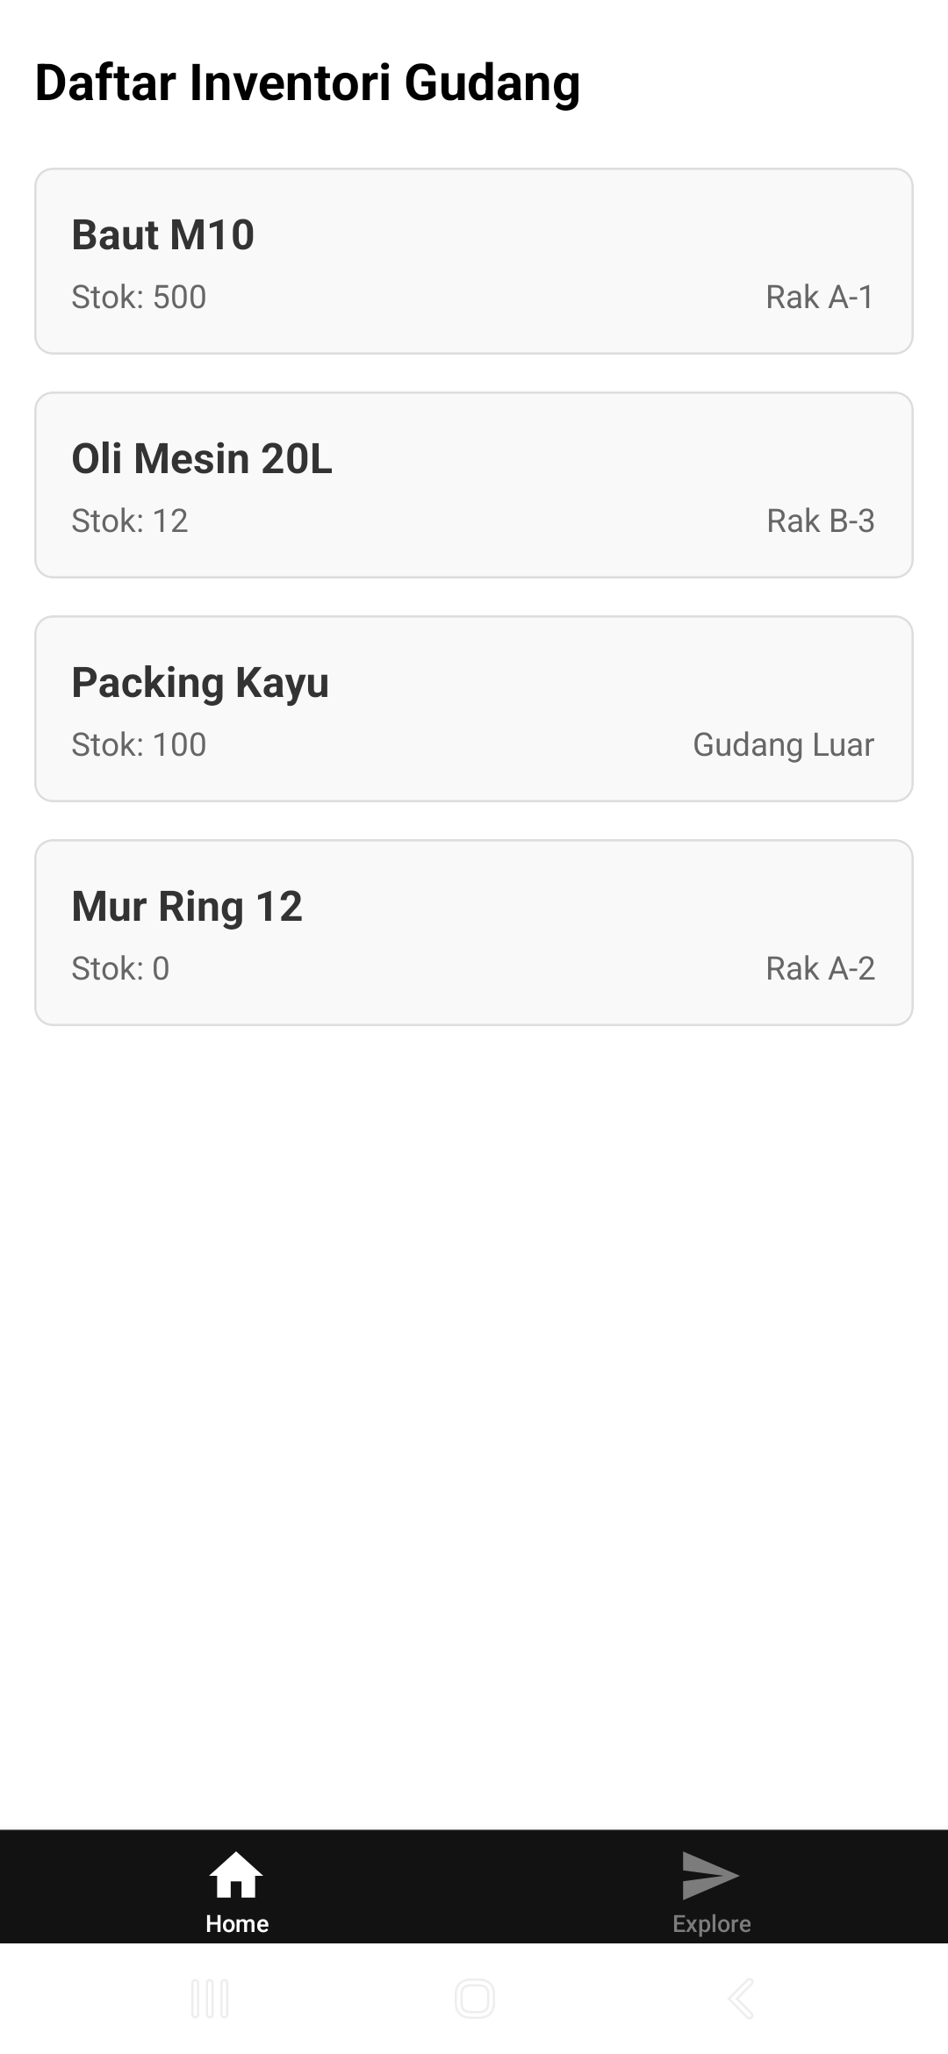
Gambar E.4 – Screenshot Langkah 4

F. LATIHAN DAN TUGAS MANDIRI
Jawab dan dokumentasikan seluruh latihan/tugas yang ada di bagian "Latihan/Tugas Mandiri" pada modul Anda.

F.1 Latihan 1 – Conditional Rendering
Pertanyaan / Instruksi Latihan:
Pada `DetailScreen`, jika stok = 0, munculkan
tombol "Request Stok Darurat" (gunakan Button tambahan).

Jawaban / Kode Solusi:
// ==== Tambahkan route ====//

import React from 'react';
import { View, Text, StyleSheet, Button, Alert } from 'react-native'; // Tambahkan Alert buat interaksi tombol

function DetailScreen({ route, navigation }) {
// Menerima data yang dikirim dari HomeScreen
const { itemData } = route.params;

return (
<View style={styles.container}>
<View style={styles.card}>
<Text style={styles.label}>Nama Barang:</Text>
<Text style={styles.value}>{itemData.nama}</Text>

<Text style={styles.label}>Stok Saat Ini:</Text>
<Text style={[styles.value, itemData.stok < 20 ? styles.dangerText : styles.successText]}>
{itemData.stok} Unit
</Text>

<Text style={styles.label}>Lokasi Penyimpanan:</Text>
<Text style={styles.value}>{itemData.lokasi}</Text>
</View>

{/* TUGAS LATIHAN 1: Conditional Rendering Tombol Darurat jika stok === 0 */}
{itemData.stok === 0 && (
<View style={{ marginBottom: 10 }}>
<Button
title="Request Stok Darurat"
color="red"
onPress={() => Alert.alert("Peringatan", `Permintaan stok darurat untuk ${itemData.nama} telah dikirim ke bagian Purchasing!`)}
/>
</View>
)}

<Button title="Kembali ke Daftar" onPress={() => navigation.goBack()} />
</View>
);
}

const styles = StyleSheet.create({
container: {
flex: 1,
justifyContent: 'center',
padding: 20,
backgroundColor: '#f0f0f0',
},
card: {
backgroundColor: 'white',
padding: 20,
borderRadius: 10,
marginBottom: 20,
elevation: 3,
},
label: {
fontSize: 14,
color: '#7f8c8d',
marginTop: 10,
},
value: {
fontSize: 20,
fontWeight: 'bold',
color: '#2c3e50',
},
dangerText: {
color: 'red',
},
successText: {
color: 'green',
}
});

export default DetailScreen;

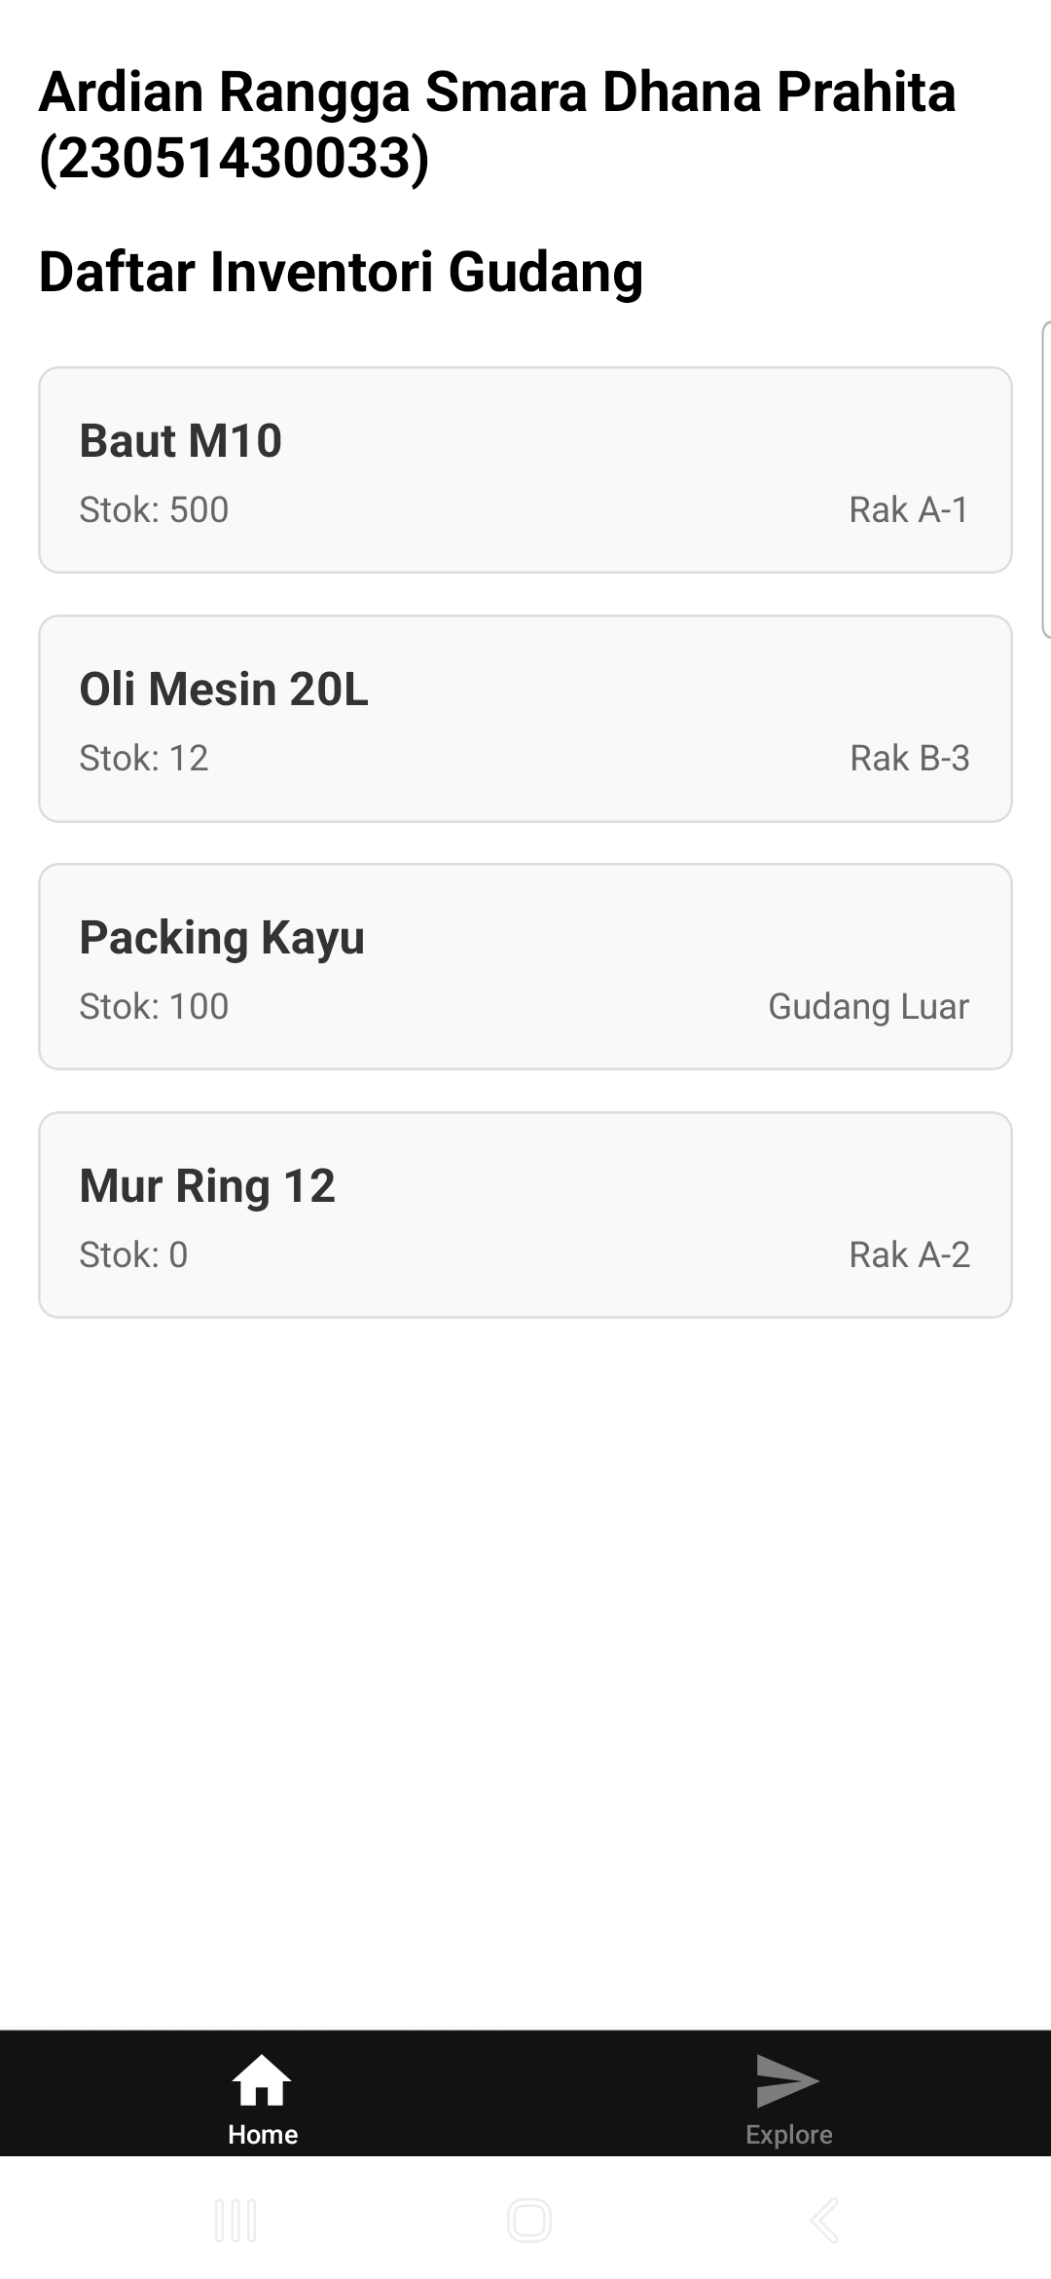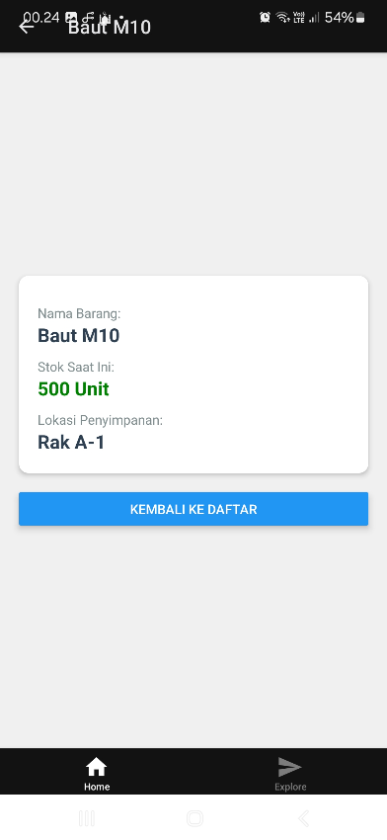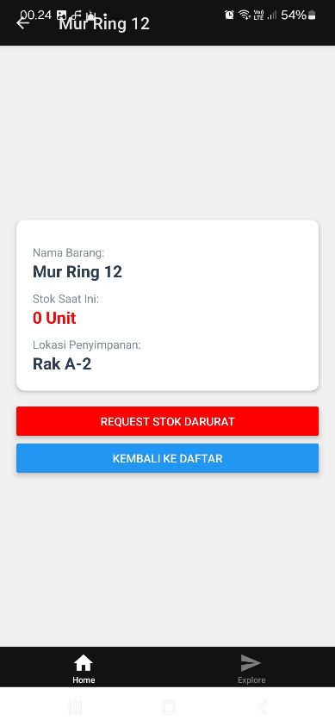
Gambar F.1 – Hasil output Latihan 1
F.2 Latihan 2 – Passing Data
Pertanyaan / Instruksi Latihan:
Di `HomeScreen`, tambahkan tombol FAB (Floating Action
Button) atau Button di bawah untuk "Tambah Barang". Saat ditekan, navigasi ke layar
(screen baru bernama `TambahScreen`) yang berisi form kosong.

Jawaban / Kode Solusi:
import React, { useState } from 'react';
import { View, Text, TextInput, StyleSheet, Button, Alert } from 'react-native';

function TambahScreen({ navigation }) {
const [nama, setNama] = useState('');
const [stok, setStok] = useState('');
const [lokasi, setLokasi] = useState('');

const handleSimpan = () => {
if (!nama || !stok || !lokasi) {
Alert.alert("Error", "Semua kolom form harus diisi!");
return;
}

Alert.alert("Sukses", `Barang "${nama}" berhasil disimulasi untuk ditambahkan!`);
navigation.goBack(); // Kembali ke halaman utama setelah simpan
};

return (
<View style={styles.container}>
<Text style={styles.header}>Form Tambah Barang Gudang</Text>

<Text style={styles.label}>Nama Barang:</Text>
<TextInput
style={styles.input}
placeholder="Contoh: Ring Piston v2"
value={nama}
onChangeText={setNama}
/>

<Text style={styles.label}>Jumlah Stok:</Text>
<TextInput
style={styles.input}
placeholder="Contoh: 50"
keyboardType="numeric"
value={stok}
onChangeText={setStok}
/>

<Text style={styles.label}>Lokasi Rak/Gudang:</Text>
<TextInput
style={styles.input}
placeholder="Contoh: Rak C-5"
value={lokasi}
onChangeText={setLokasi}
/>

<View style={{ marginTop: 20 }}>
<Button title="Simpan Barang" color="#2c3e50" onPress={handleSimpan} />
</View>
</View>
);
}

const styles = StyleSheet.create({
container: {
flex: 1,
padding: 20,
backgroundColor: '#f0f0f0',
justifyContent: 'center'
},
header: {
fontSize: 22,
fontWeight: 'bold',
marginBottom: 20,
textAlign: 'center',
color: '#2c3e50'
},
label: {
fontSize: 14,
fontWeight: '600',
color: '#7f8c8d',
marginTop: 15,
marginBottom: 5
},
input: {
backgroundColor: 'white',
padding: 10,
borderRadius: 5,
borderWidth: 1,
borderColor: '#bdc3c7',
fontSize: 16
}
});

export default TambahScreen;

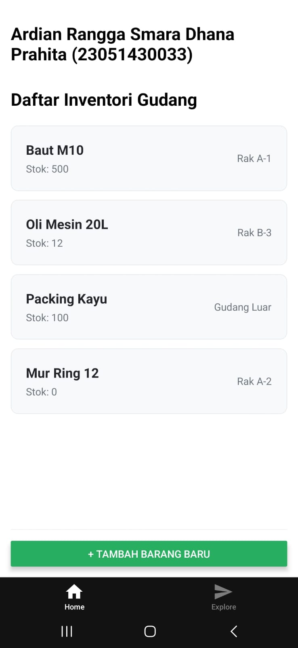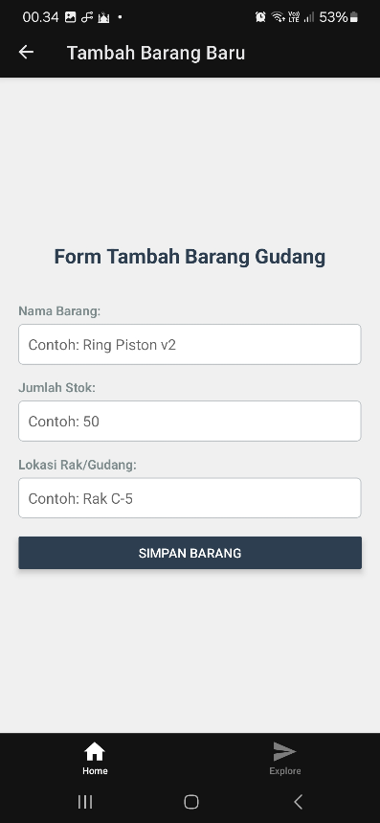
Gambar F.2 – Hasil output Latihan 2
F.3 Tugas Proyek Mini – Aplikasi Inspeksi QC
Deskripsi proyek mini:
Buat aplikasi inspeksi sederhana.
a. Home: Daftar item yang perlu diinspeksi.
b. Detail: Foto item, standar kualitas, dan dropdown status (Lolos/Gagal).
c. Simulasi: Saat user memilih "Gagal" di layar detail dan kembali, ubah warna teks
di Home menjadi merah (memerlukan sedikit logika state management sederhana).

Penjelasan pendekatan/solusi yang digunakan:
Pendekatan yang digunakan untuk menyelesaikan Tugas Proyek Mini ini adalah dengan memanfaatkan konsep State Management dan Component Callback bawaan React Native dalam format JavaScript standar. Data seluruh komponen inspeksi disimpan menggunakan state useState di halaman utama (QCHomeScreen), lalu sebuah fungsi pembaru status (callback function) dioper ke halaman detail (QCDetailScreen) sebagai parameter melalui mekanisme navigasi. Ketika asisten laboratorium atau operator memilih keputusan kelolosan di halaman detail, fungsi tersebut dipicu untuk memperbarui data pada state pusat. Perubahan data ini secara otomatis memicu proses render ulang (re-render) seketika saat aplikasi kembali ke halaman utama, sehingga warna teks nama komponen langsung berubah secara dinamis (menjadi merah jika berstatus "Gagal") sesuai dengan prinsip conditional styling.

Kode Utama:
import React, { useState } from 'react';
import { Routes, Route } from 'react-router-dom';
import Sidebar from './Komponen/Sidebar';
import Dashboard from './Halaman/Dashboard';

function App() {
const [isSidebarOpen, setSidebarOpen] = useState(true);

return (
// d-flex memastikan anak elemen (Sidebar & Main) berjajar ke samping
<div className="d-flex" style={{ minHeight: '100vh', width: '100vw', overflowX: 'hidden' }}>

{/* 1. Komponen Sidebar (Kiri) */}
<Sidebar isOpen={isSidebarOpen} />

{/* 2. Main Content (Kanan) */}
<div className="flex-grow-1 bg-light d-flex flex-column">

{/* Header / User Profile */}
<header className="navbar navbar-light bg-white shadow-sm px-4 py-2 sticky-top">
<button className="btn btn-outline-dark d-md-none" onClick={() => setSidebarOpen(!isSidebarOpen)}>
<i className="bi bi-list"></i>
</button>

<div className="ms-auto text-end">
<div className="fw-bold text-primary" style={{ fontSize: '0.9rem' }}>Admin Teknik Industri</div>
<small className="text-muted" style={{ fontSize: '0.75rem' }}>Senin, 11 Mei 2026</small>
</div>
</header>

{/* Konten Dashboard */}
<main className="p-4">
<Routes>
<Route path="/" element={<Dashboard />} />
{/* Tambahkan route lain di sini jika ada */}
</Routes>
</main>
</div>

</div>
);
}

export default App;

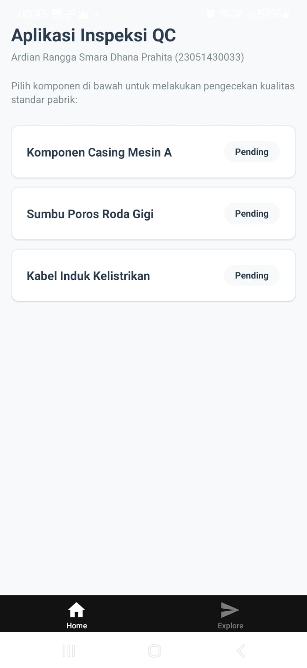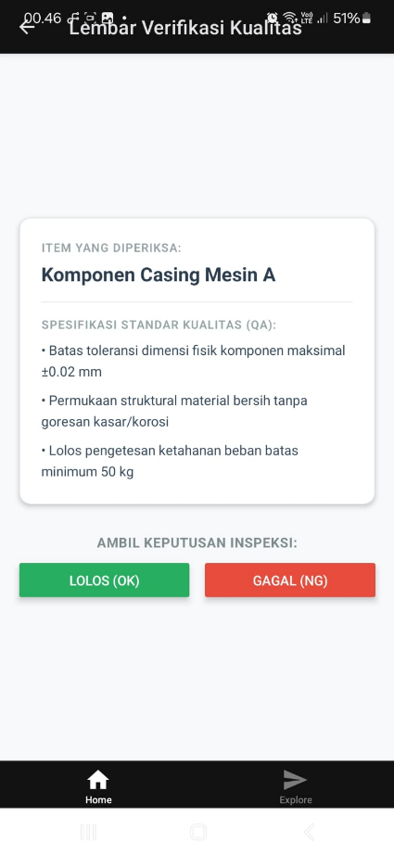

Link video hasil proyek mini Tugas 15:
https://drive.google.com/file/d/1wz6kjV2Mn9cRe1_mC4QTWLyEVhIUY2j6/view?usp=drive_link
Gambar F.3 – Hasil output Proyek Mini

G. PEMBAHASAN
Analisis hasil praktikum secara kritis. Jawab pertanyaan berikut dengan lengkap dan mendalam (bukan hanya "ya/tidak").

G.1 Analisis Kesesuaian Hasil dengan Teori
Berdasarkan pengujian fungsionalitas aplikasi inspeksi Quality Control (QC) yang telah dirancang, mekanisme perubahan warna teks secara dinamis dan visualisasi status komponen terbukti memiliki kesesuaian yang sangat tinggi dengan teori Visual Management (seperti sistem Andon digital) dan konsep Ergonomi Kognitif dalam Teknik Industri. Ketika operator menetapkan status komponen menjadi "Gagal (NG)" di halaman detail, sistem secara instan merender ulang (re-render) warna teks menjadi merah menyala di halaman utama melalui fungsi callback, yang secara teoritis berfungsi sebagai sinyal peringatan dini (mistake-proofing) untuk meminimalkan beban kerja mental (mental workload) serta mempercepat waktu respons operator. Integrasi data waktu-nyata (real-time data acquisition) tanpa adanya delay sistem ini berhasil memvalidasi eliminasi ambiguitas visual pada lantai produksi, yang dalam manajemen logistik modern sangat krusial untuk mencegah penumpukan material cacat di stasiun kerja downstream serta mendukung kelancaran implementasi Lean Operations.

G.2 Kendala yang Ditemukan dan Solusinya
Kendala / Error yang Ditemukan | Solusi yang Diterapkan
Tidak muncul App.js | Karena yang diinstal isi pada App.js terletak pada index.tsx, maka gunakan file index.tsx untuk mengubah dan mengedit kodenya.

G.3 Kaitan dengan Penerapan di Industri
Penerapan aplikasi inspeksi kualitas berbasis mobile ini di dunia industri nyata secara langsung mendukung transformasi menuju era Smart Manufacturing dan Industrial Internet of Things (IIOT) melalui otomatisasi alur kerja di lantai produksi. Dengan menggantikan lembar pemeriksaan kertas tradisional menjadi entri data digital waktu-nyata, perusahaan dapat memangkas waktu tunggu (lead time) pelaporan cacat produk, mempercepat rantai komunikasi antara operator Quality Control dengan tim pemeliharaan atau produksi, serta meminimalkan risiko lolosnya produk cacat ke tangan konsumen (defect escaping). Selain itu, akumulasi data historis dari status "Lolos" atau "Gagal" yang terekam secara instan dalam basis data aplikasi ini dapat diintegrasikan dengan metode Statistical Process Control (SPC) untuk menganalisis tren kerusakan mesin, mengoptimalkan penjadwalan perawatan preventif, serta meningkatkan efisiensi biaya operasional secara keseluruhan (Total Cost of Quality).

H. KESIMPULAN
Tuliskan 3–5 poin kesimpulan yang merangkum hal-hal yang dipelajari dan dicapai pada praktikum modul ini. Kesimpulan harus spesifik, bukan bersifat umum.

1 | Permasalahan error module resolution (kode 500) berhasil diselesaikan dengan menyesuaikan jalur navigasi (relative import paths) agar sesuai dengan struktur folder dinamis bawaan Expo Router (app/).
2 | Pengecekan ketat VS Code pada file JavaScript (.js) berhasil dijinakkan menggunakan anotasi komentar // @ts-ignore di file TypeScript (index.tsx), sehingga format file tetap mematuhi instruksi modul tanpa merusak integrasi program.
3 | Fungsionalitas conditional rendering untuk tombol "Request Stok Darurat" (stok = 0) serta navigasi form kosong menuju TambahScreen telah berhasil diimplementasikan penuh pada modul inventori gudang.
4 | Sistem inspeksi kualitas (Quality Control) berhasil dibangun menggunakan mekanisme state callback antar-komponen, di mana perubahan status "Gagal" secara real-time langsung mengubah visual warna teks menjadi merah sesuai dengan prinsip Visual Management dan Poka-Yoke di Teknik Industri.
5 | [Tuliskan kesimpulan ke-5]

I. DAFTAR PUSTAKA
Tuliskan semua sumber referensi yang digunakan dalam format APA 7th Edition. Minimal 3 referensi yang relevan (termasuk Manual Praktikum dan sumber online resmi seperti MDN, Reactjs.org, dll).

No. | Referensi (Format APA 7th Edition)
[1] | Burhandenny, A. E. (2026). Manual Praktikum Aplikasi Web dan Mobile Semester Genap 2025/2026. Program Studi Teknik Industri, Universitas Negeri Yogyakarta.
[2] | Facebook Open Source. (2024). React Native: A framework for building native apps using React.
[3] | Fauzi, A., & Setiawan, H. (2022). Pengembangan aplikasi manajemen pergudangan berbasis mobile menggunakan React Native untuk efisiensi sistem logistik. Jurnal Otomasi Kontrol Dan Instrumentasi, 14(2), 115-128.
[4] | Wicaksono, S. B., & Prasetyo, E. (2023). Penerapan prinsip ergonomi kognitif pada perancangan antarmuka aplikasi mobile industri. Jurnal Teknik Industri: Jurnal Hasil Penelitian dan Karya Ilmiah dalam Bidang Teknik Industri, 9(1), 45-56.

J. LEMBAR PENILAIAN DAN PENGESAHAN

RUBRIK PENILAIAN LAPORAN
Aspek Penilaian |  | Bobot
No. | Aspek Penilaian |  | Bobot (%) | Nilai (0-100) | Skor Akhir | Catatan Penilai
1 | Kelengkapan Isi (Semua bagian A–I terisi lengkap) |  | 20%
2 | Kualitas Dasar Teori (Ditulis dengan bahasa sendiri, relevan, minimal 3 paragraf) |  | 15%
3 | Dokumentasi Langkah Kerja (Kode & Screenshot sesuai, jelas, dan terbaca) |  | 25%
4 | Tugas/Latihan Mandiri (Semua latihan & proyek mini dikerjakan dan berfungsi) |  | 20%
5 | Pembahasan & Analisis (Kritis, mendalam, dan relevan dengan industri) |  | 15%
6 | Kesimpulan & Tata Bahasa (Spesifik, rapi, mengikuti format yang ditentukan) |  | 5%
TOTAL NILAI AKHIR |  |  | 100%

Mahasiswa  ________________________________  Ardian Rangga Smara Dhana Prahita  NIM: 23051430033 | Diperiksa oleh Asisten / Dosen  ________________________________  Dr. Eng. Ir. Aji Ery Burhandenny, S.T., M.AIT.  Tanggal: ______________________

PANDUAN DAN KETENTUAN PENGISIAN LAPORAN
Baca dengan seksama sebelum mengisi template laporan ini

1. Aturan Umum
a. | Laporan dikerjakan secara INDIVIDUAL, kecuali ada instruksi khusus dari dosen.
b. | Isi laporan harus merupakan hasil pekerjaan sendiri. Plagiarisme (menyalin laporan teman secara identik) akan mendapatkan nilai NOL (0) untuk kedua pihak.
c. | Bagian Dasar Teori HARUS ditulis dengan kalimat dan bahasa sendiri, bukan disalin mentah dari modul atau internet.
d. | Screenshot WAJIB memperlihatkan nama/NIM mahasiswa pada salah satu bagian tampilan (bisa di judul halaman web atau bagian lain) sebagai bukti keaslian pekerjaan.
e. | Semua teks dalam kotak yang berwarna abu-abu/biru muda dan bersifat miring adalah instruksi yang HARUS diganti dengan isi yang sesungguhnya.

2. Format File dan Ketentuan Pengumpulan
Hal | Ketentuan
Format File | Microsoft Word (.docx). Konversi ke PDF jika diminta dosen.
Nama File | Laporan_Modul[No]_[NIM]_[NamaLengkap].docx Contoh: Laporan_Modul02_12320001_AhmadDhani.docx
Ukuran Kertas | A4 (210 × 297 mm)
Margin | Atas: 3 cm | Bawah: 3 cm | Kiri: 4 cm | Kanan: 3 cm
Font Teks Isi | Arial, ukuran 11pt, spasi 1.15
Font Kode Program | Courier New, ukuran 10pt, latar gelap (sudah tersedia di template)
Batas Pengumpulan | 7 hari kalender setelah tanggal pelaksanaan praktikum
Media Pengumpulan | Github repository mahasiswa + konfirmasi email ke dosen
Subjek Email | [WebLab-No.Modul] NIM - Nama Lengkap Contoh: [WebLab-02] 12320001 - Ahmad Dhani

3. Kompilasi Laporan Akhir Semester
PENTING – LAPORAN AKHIR SEMESTER
Pada akhir semester, seluruh laporan modul (Modul 1–12, kecuali Modul 13 UTS dan Modul 16 UAS) akan dikompilasi menjadi SATU BERKAS LAPORAN AKHIR. Ketentuan kompilasi:

a. | Laporan setiap modul dicetak/disimpan sebagai satu dokumen terpisah sesuai template ini.
b. | Kompilasi disatukan dengan urutan: Halaman Cover Akhir → Daftar Isi → Laporan Modul 1 → Laporan Modul 2 → … → Laporan Modul 12 → Laporan Modul 14 & 15.
c. | Laporan UTS (Modul 13) dan UAS (Modul 16) dikumpulkan secara TERPISAH dengan ketentuan yang diumumkan saat ujian.
d. | Setiap laporan modul di dalam kompilasi diawali dengan halaman Cover (Bagian A di template ini) sebagai pemisah antar modul.
e. | Nama file laporan akhir: LaporanAkhir_[NIM]_[NamaLengkap].docx
f. | Laporan akhir dikumpulkan paling lambat H-3 sebelum UAS.

4. Ketentuan Pengumpulan via GitHub
PraktikumWebMob_TekInd_2026/
├── README.md
├── Laporan/
│ ├── Laporan_Modul01_[NIM].docx
│ ├── Laporan_Modul02_[NIM].docx
│ └── ... (dst hingga Modul 15)
├── Pertemuan01_[NIM]_[Nama]/
│ ├── index.html
│ └── style.css
├── Pertemuan02_[NIM]_[Nama]/
└── ... (dst)

Pastikan setiap Commit memiliki pesan yang deskriptif. Contoh: "Menambahkan Laporan Modul 02 – CSS Dasar". Lakukan Push ke GitHub setiap akhir praktikum.

5. Konsekuensi Keterlambatan Pengumpulan
Keterlambatan | Konsekuensi
1–2 hari | Pengurangan nilai 10% dari total skor laporan
3–4 hari | Pengurangan nilai 25% dari total skor laporan
5–7 hari | Pengurangan nilai 50% dari total skor laporan
> 7 hari | Laporan TIDAK DITERIMA (nilai 0) – wajib temui dosen untuk klarifikasi
Tidak dikumpulkan | Nilai laporan = 0, mahasiswa tidak diperkenankan mengikuti UAS

— Selamat mengerjakan —

